Datafile.txt har blitt generert fra begynnelse av simulasjon og inneholder vertexies, indicies og naboinformasjon.

Logg for posisjon, akselerasjon, hastighet og normalvektor ved start av simulasjon:

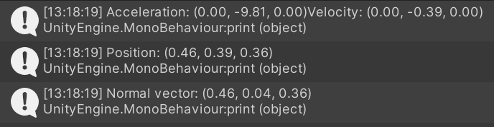

Tallet gitt fra koden for normal vektor er feil, men her er utregning:

Normalvektor:

A= (0, 0, 0)

B=(0.5191f, 0, 0.5191f);

C=(0.5191, 0.21, 0)

v1= (0.5191, 0, 0.5191) - (0,0,0) = [0.5191, 0, 0.5191]

v2= (0.5191, 0.21, 0) - (0,0,0) = [0.5191, 0.21, 0]

u= v1 X v2 = [0, -0.1089091, 0.1089091]

n=u / |u| = [0, -0.1089091, 0.1089091] / √($0^{2}+ -0.1089091^{2}+0.1089091^{2}$)

= [0, -0.71, 0.71]

Akselerasjon:

G = [0, -9.81, 0]

N = (G ⋅ n) \* n = 7.0 \* [0, -0.71, 0.71] = [0, -5.0, 4.97]

a = G + N = [0, -9.81, 0] + [0, -5.0, 4.97] = [0, -14.81, 4.97 ]

Hastighet:

t=1

v=v0+a\*t= [0,0,0] + [0, -14.81, 4.97 ]\*1 = [0, -14.81, 4.97 ]

posisjon:

s=s0+v\*t= [0.46, 0.27, 0.1] + [0, -14.81, 4.97 ]\*1= [0.46, -14.54, 5.07]

Utregning for barysentriske koordinater:

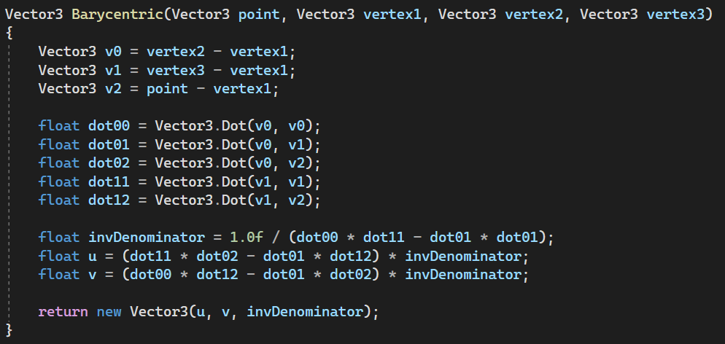

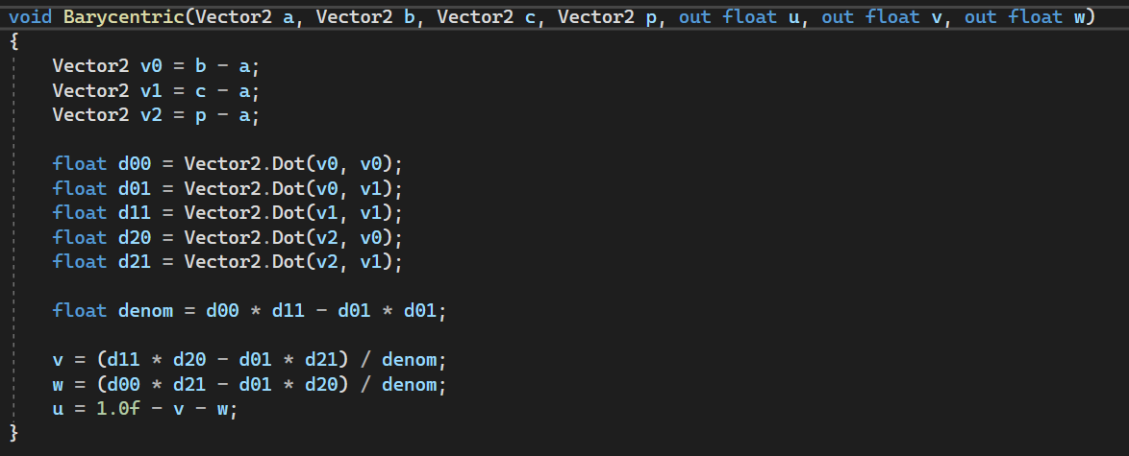

Normalvektor:

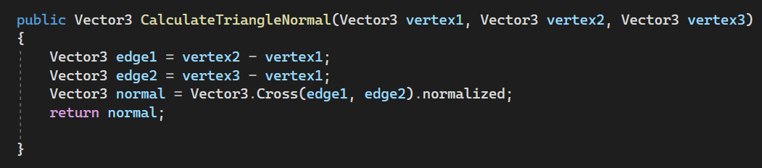

Akselerasjon, hastighet, gravitasjon og normalkraft som påvirker ballen:

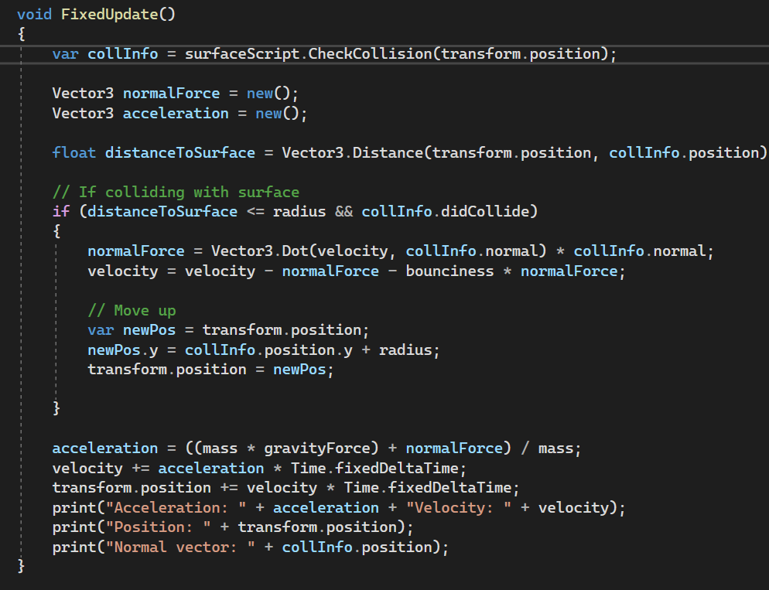

Posisjon:

